PRACOVNÝ LIST - Množiny - intervaly

- Zapíšte dané množiny pomocou intervalov

K = {x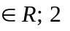< x 9} =
L = {x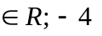< x } =
M = {x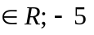 x < 7 } =
Všetky intervaly zakreslite na spoločnú číselnú os:

Určte výsledky nasledujúcich operácií
L – M =
 =
K L =
K´_{R} =

- Dané sú intervaly I = 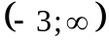, J = 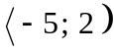 a K = 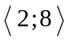.
Pomocou číselnej osi určte výsledky nasledujúcich operácií:
J – I =
J K =
K J =
J´_{R} =

